# **Informe sobre Herramientas de Virtualización**

**Informe sobre Herramientas de Virtualización 1**

1. KVM (Kernel-based Virtual Machine) 1

2. KVM (Kernel-based Virtual Machine) 2

3. LXC (Linux Containers) 3

**Descripción General de las Herramientas de Virtualización**

La virtualización permite que en un mismo hardware físico puedan ejecutarse varios sistemas operativos de forma aislada. Esto es útil para optimizar el uso de los recursos, además de dar flexibilidad para realizar pruebas y manejar distintos entornos sin necesidad de más equipos físicos.

### **KVM (Kernel-based Virtual Machine)**

* **Tipo:** Hipervisor de tipo 1 (nativo)
* **Descripción:** KVM convierte el núcleo de Linux en un hipervisor. Esto permite ejecutar varias máquinas virtuales (VM) como si fueran procesos normales del sistema operativo
* **Características:** 
  + Tiene alta eficiencia en el uso de recursos, ya que está integrado con el propio núcleo de Linux.
  + Soporta diferentes sistemas operativos como invitados, incluyendo Linux, Windows y otros.
  + Utiliza QEMU para emular hardware y Libvirt para la gestión de las máquinas virtuales
* **Ventajas:** Eficiencia en el uso de recursos y gran flexibilidad en la asignación de recursos.
* **Casos de uso:** Ideal para servidores y entornos de producción que requieren un alto rendimiento.

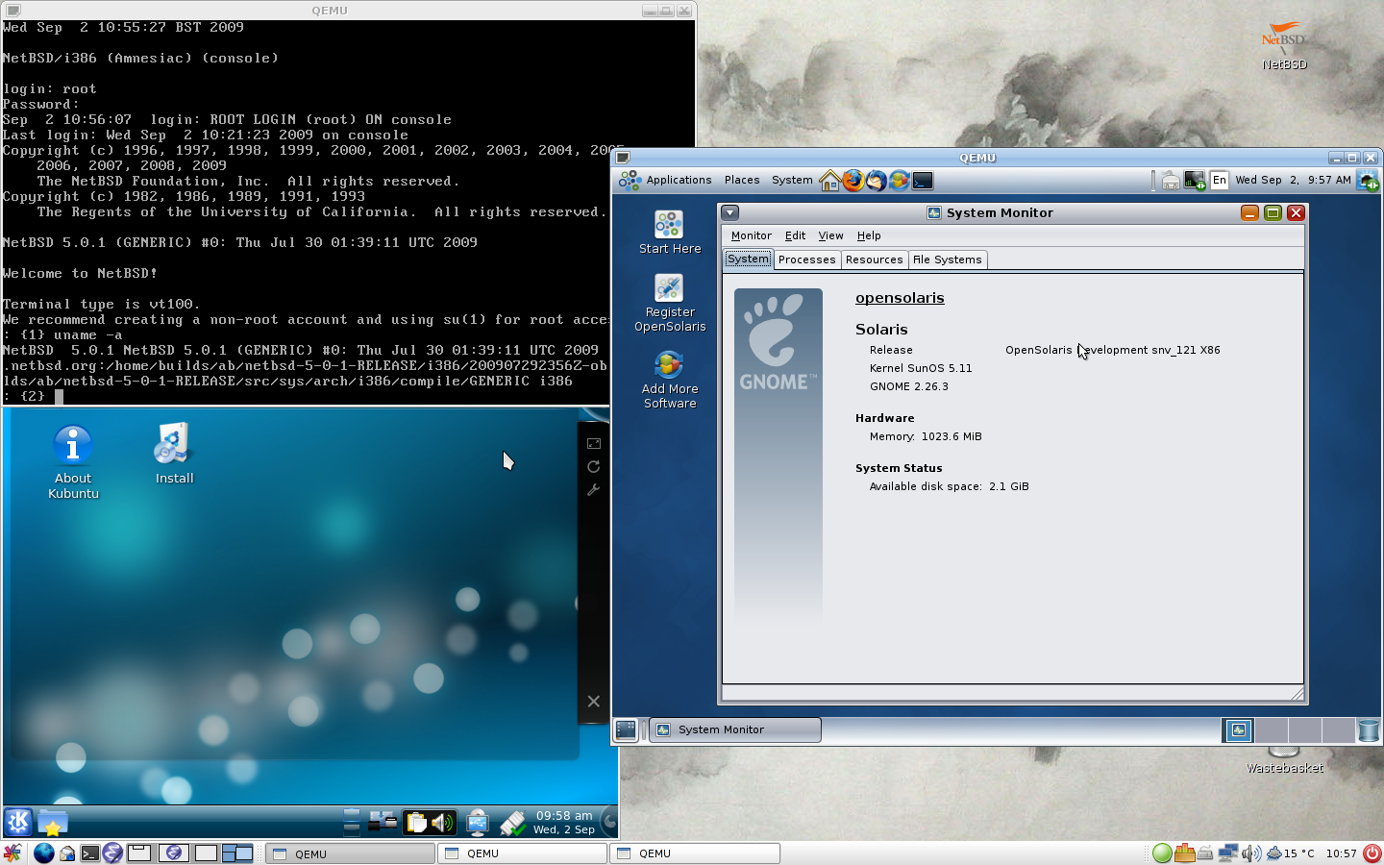

### **KVM (Kernel-based Virtual Machine)**

* **Tipo:** Hipervisor de tipo 2 (host).
* **Descripción:** Es una herramienta de virtualización de Oracle que permite crear y gestionar máquinas virtuales en sistemas operativos como Windows, macOS, Linux y Solaris.
* **Características:** 
  + Tiene una interfaz gráfica fácil de usar, lo que facilita su manejo.
  + Funciona en varios sistemas operativos, lo cual es útil para hacer pruebas y desarrollo en diferentes plataformas.
  + Permite hacer instantáneas de las máquinas virtuales, que son como puntos de restauración para poder volver a un estado anterior.
* **Ventajas:** Es fácil de instalar y configurar, por lo que es buena opción para los que empiezan en virtualización
* **Casos de uso:** es ideal para desarrolladores que necesitan crear y probar aplicaciones en diferentes entornos sin afectar el sistema principal

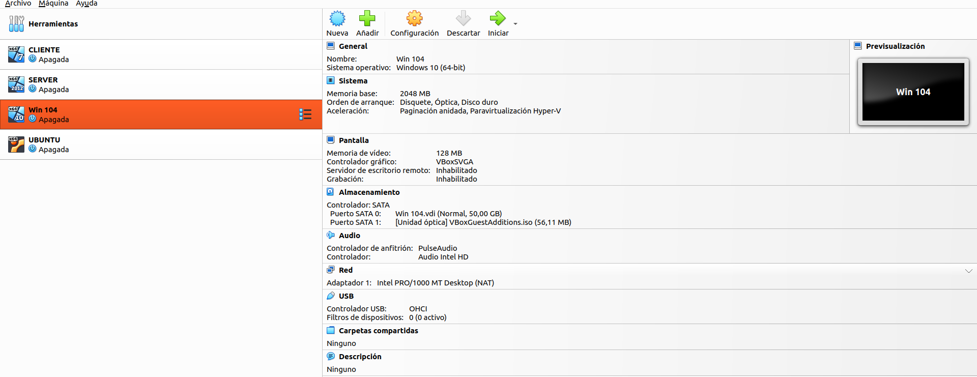

### **LXC (Linux Containers)**

* **Tipo:** Contenedor a nivel de sistema operativo
* **Descripción:** Permite ejecutar múltiples instancias de Linux en un solo host. Los contenedores comparten el núcleo del sistema operativo, lo que los hace más ligeros que las VM.
* **Características:** 
  + Al ser ligeros y compartir el núcleo, usan menos recursos que las VM.
  + Ofrecen aislamiento de recursos como red, sistema de archivos, etc., proporcionando seguridad y estabilidad.
  + La gestión se hace a través de comandos de Linux, lo que es útil si ya conoces el sistema
* **Ventajas:** Al compartir el núcleo del sistema operativo, los contenedores son muy eficientes en recursos y tienen un arranque rápido.
* **Casos de uso:** LXC es útil para desplegar aplicaciones de forma aislada, especialmente en entornos de desarrollo y DevOps, donde se busca que las aplicaciones sean ligeras y rápidas de arrancar

